J-10 Legoブロックを用いた自動走行車の製作
8番 葛岡群
指導教員 小笠原 祐治

1. はじめに
この研究では距離センサーを用いて障害物を検出し回避しながら，目的地まで進む自動走行車を製作する．
- システム概要
  - 動作について
自動走行車は，距離センサーで車体の前方にある障害物を検出して，回避しながら最初に設定された目的地を目指す．
走行車のモータには回転した角度を検出するセンサーがついている．このセンサーを利用することで走行した距離，方向を知ることができる．また，モータの駆動力を制御することによって，旋回や直進走行ができる．
  - 自動走行車の構造
走行車の外観を図1に示す．
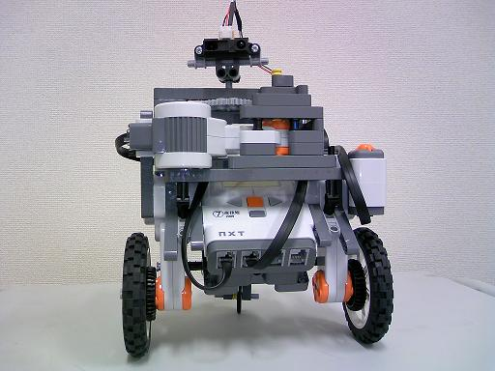
①
②

②

③

図1 自動走行車の外観
- 距離センサーを回転させるモータ
モータに取り付けたギアによってセンサーが回転する．距離センサーは授業で使用したものを用いた．
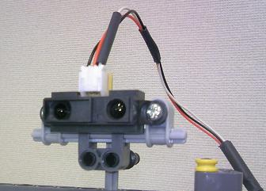

図2 距離センサー
- 車輪を回転させるモータ
左右独立に駆動力を制御することが可能．角度センサーによって旋回角度や走行距離を調節できる．
- 本体（マイコン）
制御プログラムを実行する．
  - 開発環境
USBケーブル
マイコン
PC(開発)
走行車(実行)

図3 開発環境
・PC側
Windows XP ，C/C++
パソコンからマイコンへUSBケーブル経由でプログラムを転送し，実行する．
- 動作の流れ
以下に自動走行の流れを示す．
- 距離センサーを回転し障害物を測定する．
- 障害物を検出して進行方向を決定する．
- 進行方向に向けて旋回する．
- 一定距離直進する．
以上の動作を繰り返す．
  - 距離の測定
距離センサーを回転させ，10度回転する毎に障害物との距離を測定する．この動作を180度回転するまで繰り返す．
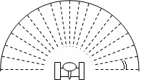
センサー
検出範囲

10°

80cm
図4 距離センサーの動作
  - 進行方向の決定
障害物との距離を測定した結果により，障害物が検出された方向及びその両端を候補から除く．残った候補の中で目的地の方向に最も近い方向へ進む．
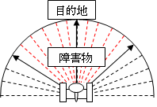
目的地の方向との差
L
R

図5 進行方向の決定方法
  - 旋回
走行モータを片方だけ回転し，片輪を軸にして旋回する．左に角度θw度旋回する場合，右走行モータをθr度回転する．θrは次式で計算することができる．
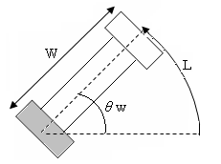
R・θr= W・θw
θr＝(W・θw)／R

R
車輪

図6 自動走行車の旋回
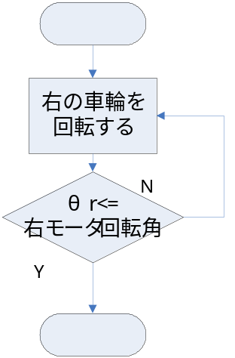

図7 左旋回のフローチャート

  - 直進
左右のモータの駆動力を同じにして前進する．モータには個体差があり，そのまま走らせると少しずつ曲がってしまう．そのため，曲がった方向のモータの駆動力を強くして車体の進行方向を調整する必要がある．
走行距離Sは車輪の回転角度θrから求められる．
S=(2πR・θr)／360
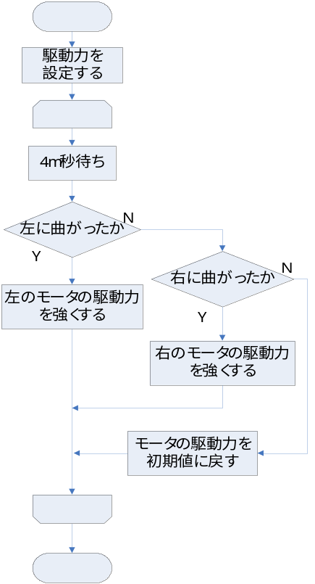

図8 走行のフローチャート
- おわりに
Legoブロックを用いて，距離センサーを追加して，障害物を回避して走行するロボットの製作を試みた．センサーを回転させるプログラムがほとんどできていない。しかし，旋回と直進のプログラムはある程度できているので，産技短展までにできるところまで進めたいと思う．

